FLV是一个二进制文件，由文件头（FLV header）和很多tag组成。tag又可以分成三类:audio,video,script，分别代表音频流，视频流，脚本流（关键字或者文件信息之类）。
FLV Header
一般比较简单，包括文件类型之类的全局信息，如图：
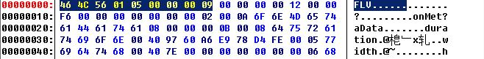
文件类型 | 3bytes | 总是FLV（0x46 0x4C 0x56），否则...
版本 | 1byte | 一般是0x01，表示FLV version 1
流信息 | 1byte | 倒数第一bit是1表示有视频，倒数第三bit是1表示有音频，其他都应该是0（有些软件如flvtool2可能造成倒数第四bit是1，不过也没发现有什么不对）
header长度 | 4bytes | 整个文件头的长度，一般是9（3+1+1+4），有时候后面还有些别的信息，就不是9了
FLV Body
FLV body就是由很多tag组成的。
FLV文件里面帧的实体就是tag了。每个tag都可以分为两部分，第一部分包含是tag 类型信息，长度固定为15字节，如图：
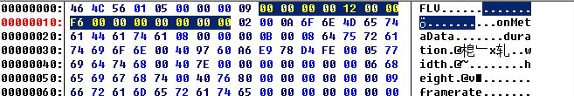
第二部分为tag data，也就是flv的数据(有音频，视频，脚本等三类数据)，根据不同的tag类型就有不同的数据区，数据区的长度由第一部分的数据区长度字段定义，如图：
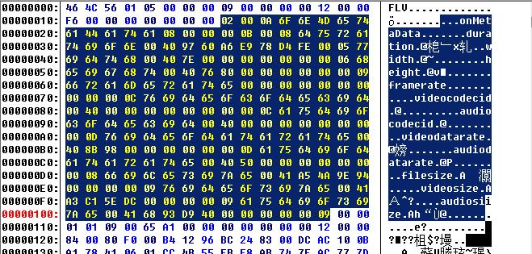
previoustagsize | 4bytes | 前一个tag的长度，第一个tag就是0
tag类型 | 1byte | 三类：  8 -- 音频tag  9 -- 视频tag  18 -- 脚本tag
数据区长度 | 3bytes
时间戳 | 3bytes | 单位毫秒，如果是脚本tag就是0
扩展时间戳 | 1byte | 作为时间戳的高位
streamsID | 3bytes | 总是0（不知道干啥用）
数据区
接下来就是下一个tag的内容，其开始的四个字节定义了上个tag的总长度，注意上个tag的总长度中不包括上个tag之前的4个描述再上一个tag的长度的4个字节，如图：
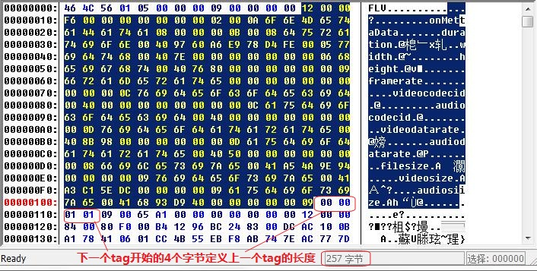
接下来说一下文件尾，在文件尾的最后有四个字节是定义最后一个tag的长度的，如图：
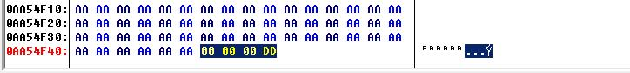
这里我门可以算一下，是00 00 00 DD是221，最后一个tag的长度是221，如图：
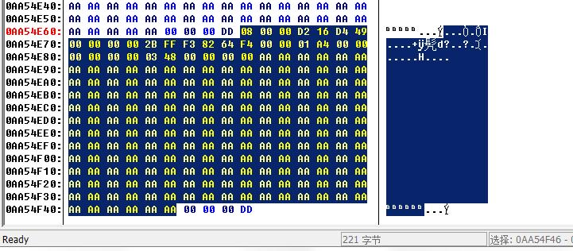
下面是不同类型的tag数据区的内容体
Audio tag 数据区
audio信息 | 1byte | 前四位bits表示音频格式:  0 -- 未压缩  1 -- ADPCM  2 -- MP3  5 -- Nellymoser 8kHz momo  6 -- Nellymoser  下面两位bits表示samplerate:  0 -- 5.5kHz  1 -- 11kHz  2 -- 22kHz  3 -- 44kHz  下面一位bit表示每个采样的长度：  0 -- snd8Bit  1 -- snd16Bit  下面一位bit表示类型：  0 -- sndMomo  1 -- sndStereo
audio数据区 | 不定
video tag 数据区
video信息 | 1byte | 前四位bits表示类型：  1 -- keyframe  2 -- inner frame  3 -- disposable inner frame (H.263 only)  后四位bits表示编码器id：  2 -- Seronson H.263  3 -- Screen video  4 -- On2 VP6  5 -- On2 VP6 without channel  6 -- Screen video version 2
video数据区 | 不定
script tag 数据区
略n字...
下面是自己写的一段根据上面对FLV文件结构的分析读取FLV播放时间的Delphi代码：
{$R *.dfm}
procedure TForm1.Button1Click(Sender: TObject);
begin
OpenDialog1.Execute;
Edit1.Text:=OpenDialog1.FileName;
end;
procedure TForm1.Button2Click(Sender: TObject);
var
iFileHandle: Integer;
iFileLength: Integer;
iBytesRead: Integer;
Buffer: array of Byte;
i: Integer;
str1,str2:String;
tminute,tSecond,tMillisecond,tmptime:Integer;
begin
if Edit1.Text = '' then
begin
ShowMessage('请选择文件！');
exit;
end;
iFileHandle := FileOpen( Edit1.Text , fmOpenRead);
iFileLength := FileSeek(iFileHandle, 0, 2);
FileSeek(iFileHandle, 0, 0);
SetLength(Buffer, iFileLength);
iBytesRead := FileRead(iFileHandle, Buffer[0], iFileLength);
FileClose(iFileHandle);
str1 := '';
for i := iBytesRead - 4 to iBytesRead - 1 do
begin
str1 := str1 + IntToHex(Buffer[i],2);
end;
str2 := '';
for i := iBytesRead - StrToInt('$'+str1) to iBytesRead - (StrToInt('$'+str1)-2) do
begin
str2 := str2 + IntToHex(Buffer[i],2);
end;
tMillisecond:=strtoint('$'+str2);
tminute:=(tMillisecond div 1000) div 60;
tSecond:=(tMillisecond div 1000) mod 60;
tmptime:=tMillisecond mod 1000;
Label2.Caption:=IntToStr(tminute)+'分'+IntToStr(tSecond)+'秒';
Buffer := nil;
end;

